第１学年○組 学級活動（１）指導案
令和４年 ○月○日（○）第○校時
指 導 者 教 諭 ○○ ○○
１年○組教室 在籍児童数○○名

１ 議 題 「クラスの歌をつくろう」

２ 議題について
（１）児童の実態
本学級の児童は、明るく、素直な意見を言うことができ、学級活動での話合い活動においても、自分の「やってみたい」、「みんなで楽しいことをしたい」というアイデアを出すことができる。しかし、自分の気持ちを優先した言葉が出てしまうため、相手の気持ちに寄り添って合意形成を図っていくことには課題が見られる。また、キーワードとなる提案理由から離れた意見や理由が出ることも少なくない。
学級活動については年度当初からミニ学級会を開き、二択からの選択、ゲームのルール決めや工夫の追加などの学級会を通して、理由についても必ず発表させながら、自分の気持ちを伝えさせてきた。また、賛成意見と心配なことの意見を発表し、話合い活動に取り組ませた。その結果、意見の理由や心配なことの改善方法等の中で、仲間の意見についても触れられる児童が少しずつ増えてきた。また２学期に入り、児童から『宝探しをやりたい』『兄弟がクラスの歌をつくったと聞いた』など、クラスのみんなに提案したい議題も出てきている。話合いを通して、「今日できたこと」を誰もが発表できるようにし、満足感や達成感を味わわせながら自己有用感を高めさせていきたい。

（２）議題選定の理由
本議題「クラスの歌をつくろう」は、「本を楽しむ工夫」や「秋祭り」、「サツマイモ祭り」などの議題案の中から選定された。理由として、「クラスのキャラクターをつくろう」や「クラスのはたをつくろう」などの活動を通して、より友達との関わり合いが深まったことや、議題案の中から、みんなで１学期のことを振り返りつつ、自分や仲間のよさやがんばりを確かめ合い、２学期につなげていきたいという児童の思いから選定された。また、1年生の半分が終了し、立派な２年生になるためにも、目標となる姿を想起させながら、本議題について話し合い、活動することによって、以下のような力を育んでいきたい。
①提案理由を大切にしながら自分の考えを表現する力
②仲間と協働しながら見通しをもって自主的に活動する力
③活動を振り返り、自分のできたことを見つけられる力
そして、④学級への所属感や児童相互の連帯感、仲間意識を更に高めていきたい。

３ 評価の観点と評価規準
よりよい生活を築くための  知識・技能 | 集団や社会の形成者としての  思考・判断・表現 | 主体的に生活や人間関係を  よりよくしようとする態度
みんなで学級生活を楽しくするために他者と協働して取り組むことの意義を理解している。話合いの進め方に沿った意見の発表の仕方や他者の意見の聞き方を理解し、活動の方法を身に付けている。 | 学級生活を楽しくするために、問題を発見し、解決方法について話合いの進め方に沿って合意形成を図り、仲良く助け合って実践している。 | 学級生活を楽しくするために、見通しをもったり振り返ったりしながら、自己の考えをもち、役割を意識して集団活動に取り組もうとしている。

４ 研究テーマとの関連
（１）研究主題
自発的・自治的な活動を目指して、よりよい生活をつくり、互いを認め合える特別活動
～ ＩＣＴ機器の活用と自己肯定感を育む実践を通して ～

（２）目指す児童像
○ 低学年：仲よく助け合い、進んで学習や生活に取り組む児童
○ 中学年：友達と協力し合い、意欲的に学習や生活に取り組む児童
○ 高学年：友達と信頼し合い、自主的に学習や生活に取り組む児童

（３）研究仮説と手立て
【仮説１】
学級活動において、自発的・自治的な活動をとおして、児童に成長する喜びや達成感を味わわせる指導ができれば、互いに認め合ったり、よさを伝え合ったりできる児童が育成できるだろう。
【手立て】
○学級会の流れを身に付けるために、常に相手の思いを尊重して話合いができるように指導する。
○提案理由でＩＣＴ機器を活用しながら目的意識の想起を狙い、児童の自発的・自治的活動につながるようにする。
○学級会グッズを活用し、本時における板書の可視化・操作化・構造化を図るとともに、児童の自発的・自治的活動につなげていけるようにする。
【仮説２】
学級活動で教師のふり返りや評価の視点を明確にし、児童の言動を価値づける評価ができれば、多様な個性を認めたり、自らのよさを発揮したりして、よりよい生活づくりに参画する児童が育成できるだろう。
【手立て】
○提案理由や話合いのめあての核となる部分をキーワード化し、事後の実践までを含めてのめあてとして、児童が意識して取り組んでいくことができるようにする。
○「楽しい学級生活ノート」を活用し、本時及び事後までを一連として、自己評価ができる
ようにする。
○話合いの振り返りでは、毎時間「できたこと探し」に取り組み、自分のできたことを見つけ発表できるようにしていく。

５ 事前の活動
日時  活動の場 | 児童の活動  ○計画委員会  ●全員の活動 | 指導上の留意点 | ◎目指す児童の姿  【観点】（評価方法）
○月○日（○）  昼休み | ○議題案を整理・選定する。  （～さんが○○をしたい）  （～さんがこまっていた） | ・各提案の扱いを明らかにし、提案者に伝えられるようにする。
○月○日（○）  朝の会 | ●議題を確認し、決定する。 | ・計画委員会の提案をもとに、学級全員で決定し、意欲をもつことができるようにする。 | ◎学級生活をよりよくするために、進んで議題を考えたり、選んだりしようとしている。  【態】（議題カード、  観察）
○月○日（○）  昼休み | ○話合いの計画を立てる。  ・提案理由を確認し、何のための活動なのかを明確にしながら練り上げる。  ・話合いのめあて、柱、役割分担を決める。  ・デジタルコルクボードを作成する。 | ・みんなが納得できる提案理由になるように提案者に助言する。  ・提案理由に沿っためあてが考えられるように助言する。  ・実践するにあたって必要なことは何かを考えられるようにして、柱立てができるように助言する。 | ◎本実践をするために話し合わなければならないことを理解している。  【知・技】  （学級会ノート、  観察）
○月○日（○）  朝の会 | ○話し合うことを全員に知らせ、デジタルコルクボードを配る。  ●学級会ノートに自分の考えを記入する。 | ・計画委員会からの説明で足りない事柄について適宜助言し、話し合うことを共通理解できるようにする。
○月○日（○）  昼休み | ○全員の学級会ノートを確認し、書かれた意見を整理する。  〇必要な掲示物の準備をする。 | ・話合いの見通しがもてるようにし、必要に応じて短冊に記入する。 | ◎議題について自分の考えをもって、話合いに臨もうとしている。  【態】（学級会ノート）
○月○日（○）  昼休み | ○集約した意見をもとに話合いの進め方を考える。  ○司会の練習をする。 | ・話合いを効率よく進めるために、活動計画に工夫を加えるよう助言する。
○月○日（○）  朝の会 | ●教師からの言葉が書かれた学級会ノートを受け取る。 | ・学級会ノートに励ましの言葉を記入し、意欲を高める。
昼休み | ○話合いに向けての最終的な打ち合わせをする。 | ・最終的な事前準備にしっかりと取り組み、見通しと自信をもってスムーズに話合いが進行できるようにする。

６ 展 開
（１）本時のねらい
○１年生の半分を振り返り、どんなことを頑張ってきたのか確かめ合い、２年生に向け、どんな力をつけていきたいのかみんなで話し合うことで、「最強の1年生」を目指すための大切な言葉や工夫を考え、決めることができるようにする。
○仲間の意見のよいところを生かし合い、つなげる視点で話し合い、時間内に「自分もよくて、みんなもいい」と思える合意形成ができるようにする。

(２)児童の計画ノート（原案）

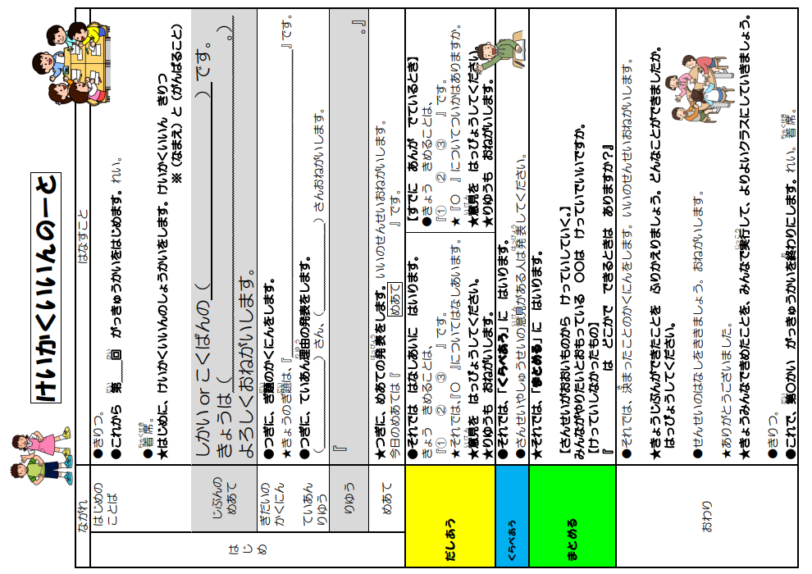

（４）教師の指導計画
活動の計画 | 指導上の留意点 | ◎目指す児童の姿  【観点】（評価方法）
１ はじめのことば  ２ 計画委員会の紹介  ３ 議題の確認  ４ 提案理由の確認  ５ めあての確認  ６ 話合いの順序と決まっていることの確認  ７ 先生の話  ８ 話合い  （話し合うこと①）  「よりキーワードにつながっていく『入れたい言葉』」  （話し合うこと②）  「どんなときに歌うのか『活用場面』」  ９ 決まったことの発表  10 話合いの振り返  り  11 先生の話  12 おわりの言葉 | ・明るい雰囲気で話し合えるように、見守る。  ・それぞれがその子なりの自分の役割のめあてが言えるように、事前に指導する。  ・提案者には、学級における議題の必要性がみんなに分かるように発表させ、話合いの指針となるようにする。  ・何について話し合うのか、どの程度の時間で話し合うのかをはっきりさせておく。  ・提案理由やめあて、時間、話合いの段階を意識し、実践を見通して建設的な話合いができるように助言する。  ・前回の学級会での課題を全体で確認し、児童が意識しながら話合いに臨めるようにする。  ・進行や黒板記録の仕方について、計画委員会に適宜助言をしていく。  ・進行に困った時は、方向性を示唆し、決定に導くような指示的なことは極力避ける。  ・話の方向がずれた時や自治的活動の範囲を超えそうな時は積極的に助言する。  ・自分なりに理由をつけて発表できるように助言する。  ・発言者が偏らないように、できるだけ多くの児童が発表できるように助言する。  ・なかなか発言できない児童や進んで参加できない児童には個別に助言する。  ・自分の考えに固執せず、仲間の意見を聞いて納得した上で考えを変えることは、集団生活上必要であることを助言する。  ・互いの意見のよさを生かし合って、「自分もよくて、みんなもいい」というようにするにはどうすればよいかを考えられるようにし、みんなが納得いく決定を導き出せるように助言する。  ・自己評価とともに仲間のよかった点などを相互評価できるように助言する。  ・時間があれば、今日の話合いの感想を述べる場を設ける。  ・提案理由やめあて、全体を意識した発言など、今までよりよくなったところを称賛するとともに今後の課題を伝える。  ・計画委員会へのねぎらいの言葉をかけるとともに、実践に向けての意欲が高まるように言葉かけをする。 | ◎提案理由やめあてに沿ってよりよく考え、理由を明確にして自分の考えを発言している。 【思・判・表】  （発言・観察）  ◎仲間の考えや自分の意見を比べながらよく聞き、建設的な意見を発言している。  【思・判・表】  （発言・観察）  ◎自分と異なる意見も受け入れたりしながら、集団としての目標や活動内容について合意形成を図っている。  【思・判・表】  （発言・観察）
７ 事後の活動
日時 | 児童の活動 | 指導上の留意点 | ◎目指す児童の姿  【観点】（評価方法）
【 ○月○日（○）  朝の会】  【 ○月○日（○）～】  【 ○月 ○日（○）  ４校時】  【 ○月 ○日（○）  帰りの会】 | ・決まったことをもとに、役割分担を決める。  ・決まったことをもとに、分担ごとに準備、作業をする。  ・音楽の時間の導入で扱う  ・実践のふり返りをする。 | ・集団で決めたことの意味の大切さについて改めて話し、今回のめあてが実現できるような具体的な行動目標を決めるように助言する。  ・活動の時間や場所、必要な用具を充分に確保する。  ・協力や工夫をしながら活動できるように適宜助言していく。  ・分担でのメンバー同士や学級全体での「かかわり」や「協力」を意識して活動ができるように適宜助言していく。  ・意欲的、協力的に、また工夫して活動している児童を称賛する。  ・朝の会や帰りの会などで、担当の活動の進捗状況などの報告やみんなへの連絡ができる場を設定する。  ・今回の学級での集会活動運営に自信をもって活動できるように盛りたてる。  ・本集会活動全体の成果と課題の観点から振り返り、それを今後の生活につなげていく大切さについて指導する。 | ◎決まったことと個人の目標をもとに、各分担での活動内容や自分の役割、活動の進め方などについて考え、協力し、工夫して実践している。  【思・判・表】  （発言・観察）  ◎自分のがんばりや仲間のがんばりに気付いたり、次の活動に生かそうとしたりしている。  【態】  （振り返りカード、観察）

